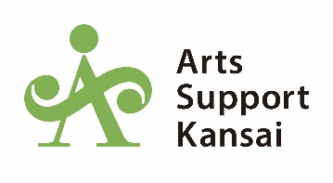
アーツサポート関西
2024年度 公募助成申請書
インターグループ上町台地現代アート寄金助成
(事務局記入欄)
受付No.
C申請

申請日 年 月 日

※上限50万円です。金額は審査によって勘案されます。
申請分野 | 上町台地をテーマとした現代アートの活動 | 助成希望額
 |  | 万円 ※

ふりがな
申請者
（個人・団体）
代表者
（団体の場合）※個人は不要
住所 | 〒 |  |  | 団体の場合の送付先名（選んでください）
 |  |  |  | 代表者名 ・ 申請担当者名
ホームページURL
申請担当者名
申請担当者TEL |  | 申請担当者携帯
申請担当者Email |  | 申請担当者Fax
主な活動実績 | 主な活動実績をご記入ください。実績がない団体の場合は代表者あるいは活動の中心となる方の実績を記入してください。

※申請書にご記入いただいた個人情報は「公益財団法人関西・大阪21世紀協会個人情報の保護に関する基本方針」（当協会ホームページ掲載）に基づき利用させていただくとともに適正に管理します。
助成申請する活動の概要

活動名
実施日時・期間
（未定の場合は見込を記入）
施設名
（未定の場合は省略可）
施設住所
（未定の場合は省略可）
共催、後援、協賛
協力等（予定も含む）
活動の内容 （簡潔に記述してください。詳細を別紙に補足説明していただいても結構です。※ただしA4用紙片面5枚以内）
この活動によって実現されるもの、関西の芸術文化の新たな創造的発展に寄与する部分、など
活動の受益者数の見込  （入場者数、参加者数など） 人 |  | 内訳

収支の見込

支出 | 費目 | 内訳 | 支出合計
収入 | 費目 | 内訳 | 収入合計

※助成希望額を収入としてご記入ください。

助成金の用途

この助成金によって可能となるものを具体的に記載してください。またそれが上記の支出項目のどこに含まれるのかを示してください。

